CH32 生产

一、A one-person economy：一个人，既是消费者、又是生产者。
1、RC 作为消费者：  效用函数：U（L，C）  预算约束：π*= C + wL （斜率为 w>0，截距π*）  最优选择： w = MRS  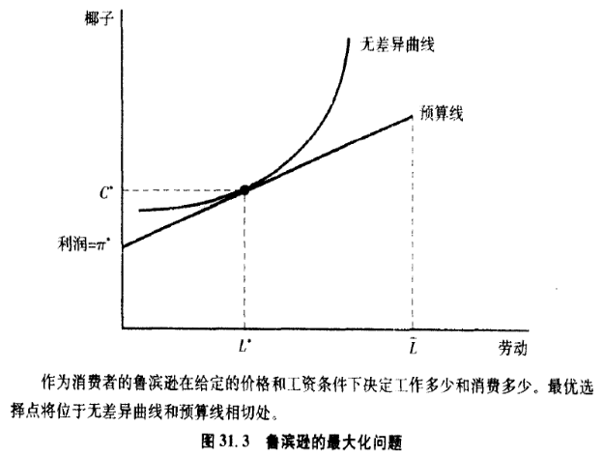 | 2、 RC 作为生产者：  利润函数 ： π* = C–wL（等利润线斜率w，截距π*）  技术约束： y=f(L，C) —— 生产函数  最优选择： w = MP L  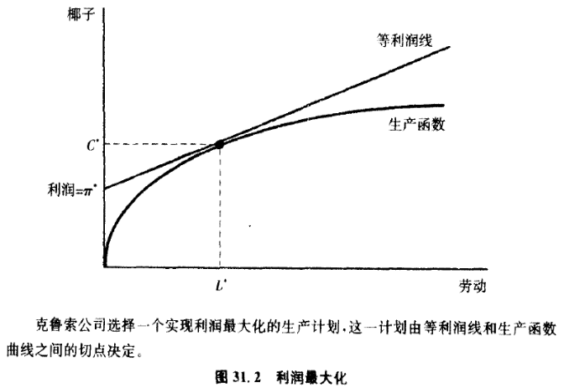
3、无差异曲线的斜率=生产函数曲线的斜率  闲暇和椰子的边际替代率=↑1单位劳动的边际产品  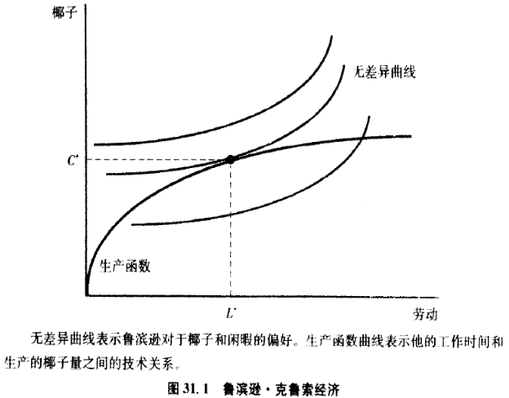 | 4、竞争均衡 Competitive equilibrium：  消费市场、劳动力市场同时出清  —— MRS = w = MP L  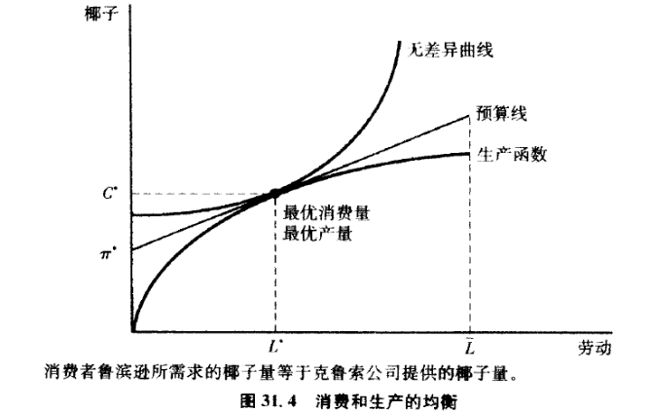
在1人的经济中，利用市场是愚蠢的，因为他知道自己的需求量。
在多人的经济中，生产者不知道消费者的需求量，只能参考市场价格。
5、消费者的劳动供给决策
① 竞争性企业+规模收益不变+一种生产要素—劳动：  那么，生产函数一定是过原点、L的直线。  L —— 劳动时间的初始禀赋。  如果企业的利润＞0，企业无限制地扩大生产；  如果企业的利润＜0，企业减少生产到0；  ∴企业的利润=0。  ∴预算线、生产线、等利润线，重合。 | 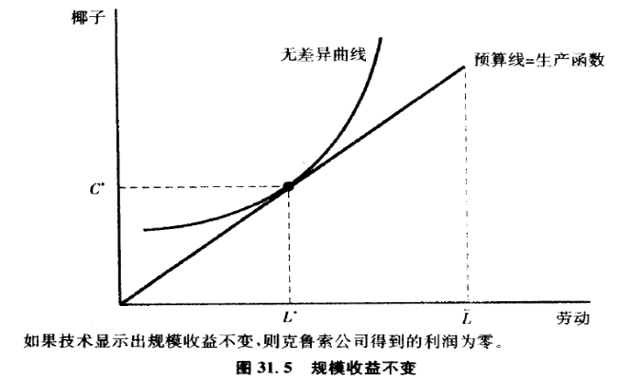
②竞争性企业+规模收益递增+一种生产要素—劳动：  规模收益递增，是非凸性的，  生产函数，也是非凸性的。 | 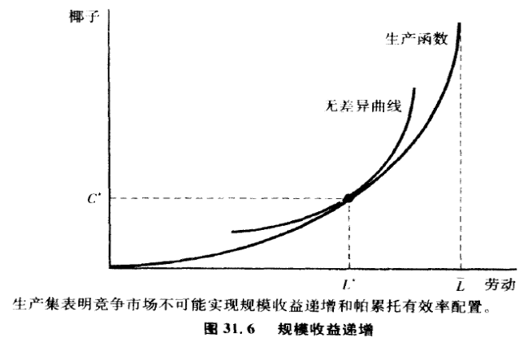
二、Two-people economy —— 两个人、两种商品的经济
1、生产可能性集合、生产可能性边界
生产可能性集合的形状：由技术决定。  如，规模收益不变，则生产函数是劳动的线性函数。  生产可能性边界的斜率：边际产品转换率MRPT  企业利润最大化条件：两商品的边际产品转换率  =两商品的价格比率（等利润线斜率）。  边际产品转换率（MRPT）——得到一种产品，而必须放弃另一种产品的数量。  转换函数：T (x1 ,x2)  → MRPT= dx2 /dx1 =（∂T/ ∂x1）/（∂T/ ∂x1） | 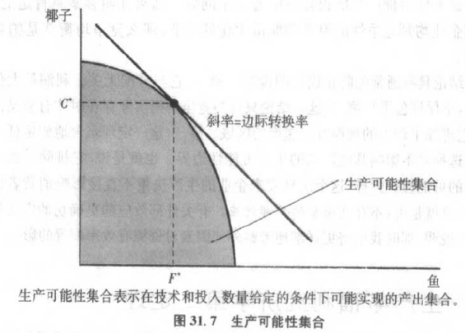
3、Comparative advantage：
用机会成本来定义比较优势——国际贸易学的基石 。
如果没有交易成本， 那么，比较优势学说=完全的专业化。
4、Pareto efficient allocation = 生产、消费同时均衡的必要条件： MRPT= − p F/ p C =MRS
①消费者
帕累托集：(x1 ,x2 )给定时， 在纯交换经济里，帕累托集 = 最大化交易利益的消费束集。
在生产、交换经济里，帕累托集 = 一消费者的边际替代率MRS =另一的MRS。
帕累托效率的必要条件：每一个消费者的MRS = MRT。
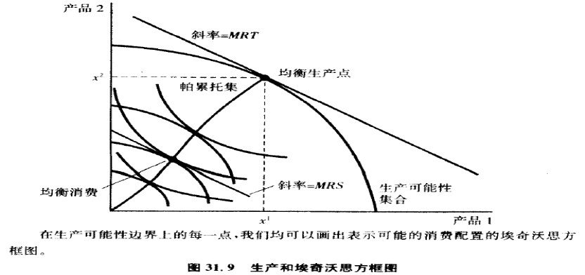
②生产者
利润最大化：MRPT= − p F/ p C
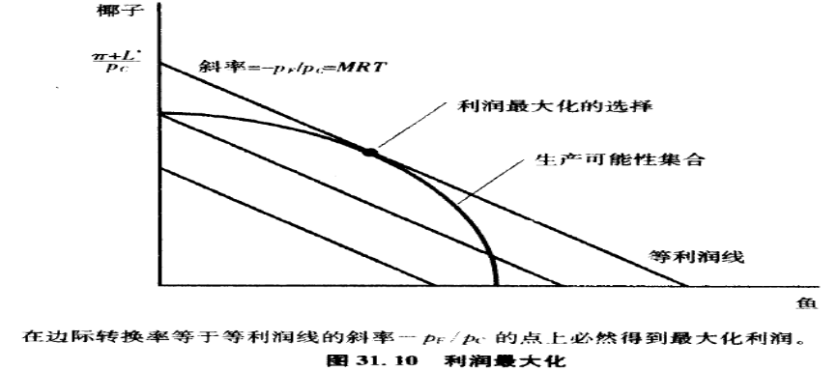
三、生产与福利经济学
Two welfare theorems ①福利经济学第一定理，不要求生产是凸的。
（= 无论生产是否凸，竞争均衡都是 Pareto Efficient ，当然，不能存在外部性 ）
②福利经济学第二定理，要求消费、生产都必须是凸的。
1、生产与福利经济学第一定理：
福利经济学第一定理：在纯交换经济里，竞争均衡，是帕累托有效率均衡。
生产与福利经济学第一定理：在生产、交换经济里，如果，企业是竞争性的、追求利润最大化的，
那么，竞争均衡，是帕累托有效率均衡。
暗含的假设：①利润最大化，与效率有关，与公平无关；
②竞争均衡存在，排除了大的规模收益递增；
③不存在生产、消费的外部效应。
一厂商的选择不影响其他厂商的生产可能性边界，
2、生产与福利经济学第二定理
福利经济学第二定理：在纯交换经济里，如果，消费者的偏好是凸的，
那么，帕累托有效率配置，都是竞争均衡。
生产与福利经济学第二定理：在生产、交换经济里，如果，消费者偏好是凸的 +生产函数是凸的，
那么，帕累托有效率配置，都是竞争均衡。
暗含的假设：只有规模收益不变、递减时；完全排除了规模收益递增；
一般，在消费者间进行禀赋的再分配是必要的，但存在困难。

K ★分散化的资源配置
消费者追求效用最大化→帕累托有效率的资源配置。
竞争市场的最大优点：每个消费者、生产者，只关心自己的最大化问题就可以了。
消费者、生产者之间的唯一桥梁：价格。
那么，资源有效利用的社会问题，就被分散成个体要解决的问题。
题：
1.椰子的竞争价格为每单位6 元，鱼的竞争价格为每单位3元。如果社会想放弃一单位椰子，那么，能生产出多少单位的鱼？
【参考答案】MRT=∆x2 /∆x1 = − p1/ p 2 → ∆x2 p 2 + ∆x1 p1 =0 ⇒∆x2 = − ∆x1p1 / p 2= 2
2. 用等利润线和生产函数，求解利润最大化。
①等利润线：π= C − wL⇒ C=π+ wL （C椰子数量，L劳动数量，C的价格 1，劳动工资率w）
等利润线的斜率=工资率w。
②利润最大化：生产函数的斜率（即劳动的边际产量）= 等利润线的斜率w。MPL = w。
3、如果图32.2 ，企业决定支付较高的工资，结果会怎样？
生产者、消费者——
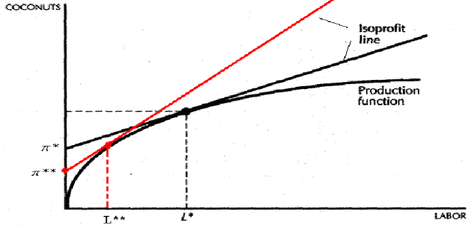 | 如果企业提高工资率，即w变大，=等利润线的斜率变大，等利润线变得更陡峭。  ∵生产集是凸集，  ∴新的等利润线（红线）和生产线的切点，必位于原利润线和生产线切点的左侧。  ∴企业提高工资率后，  新利润π**<π*；  企业新的劳动需求L**< L*

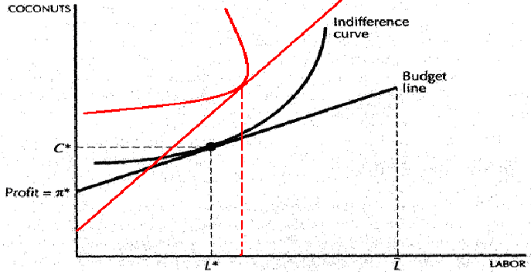 | ∵在一个人的经济中，等利润线=预算线，  ∴新预算线变陡，与上方的无差异曲线相切  →克鲁索愿意供给更多的劳动量>原L*>L**，  →劳动的供给>需求→劳动市场不均衡。  在新预算线下,克鲁索愿意供给较多劳动,因为  ①工资↑→闲暇价格↑→用椰子替代部分闲暇→闲暇的需求量减少→劳动量↑。——替代效应  ②收入减少→闲暇是正常商品，闲暇的需求会减少→劳动的供给量增加。——收入效应。
3.对于一个给定的经济，为什么说竞争均衡是好事？在什么样的情形下，竞争均衡是坏事？
福利经济学第一定理：竞争均衡，是帕累托有效率的。如果仅站在效率的角度上，这是好事，因为这意味着经济中已不存在使任何人的状况改善而又不损害其他人利益的情形。
但是，竞争，通常意味着不均等，比如，“一部分人先富起来”，是竞争均衡的结果，但，这样的结果，是不“公平”，所以，竞争均衡就不是好事。损害一部分人的状况，而让另一部分人的状况得到改善。
4.如果鲁宾逊的椰子和鱼之间的边际替代率−2，边际转换率−1，如果他想增加效用，应该怎么做？
【参考答案】他将生产更多的鱼。
假设：商品 1椰子，商品2鱼，
那么，MRS12=∆x2 /∆x1 = − MU1/ MU2 = −2 ⇒ MU1/ MU2 = 2 ——商品 1的（边际）效用更高，
MRT12=∆x2 /∆x1 = − 1⇒∣∆x2 /∆x1∣=1 —— 1单位商品1和1单位商品2耗费的资源量，一样；
5.假设：鲁宾逊和星期五每人每天都需要60单位的鱼、60 单位的椰子。如果鲁宾逊：一小时可生产 10 单位的鱼或20 单位的椰子，星期五：一小时可生产 20 单位的鱼或 10 单位的椰子。
问：如果两个人不互相帮助，他们每天要劳动多长时间？假设他们决定合作，并用最有效的生产方式生产，他们每天需要劳动多长时间？劳动时间减少的经济学解释是什么？
【复习内容】比较优势
【参考答案】如果两人各干各的，那么每人都需工作 9 小时/天；如果合作，那么每人只需工作 6小时/天。
时间的减少在于比较优势发挥了作用。
①如果不合作
由于鲁宾逊每天需要60 单位鱼和 60单位的椰子，因此他每天必须工作的时间为 9小时。
由于星期五每天需要 60 单位鱼和60 单位的椰子，因此他每天必须工作的时间为 9小时。
②如果合作
合作后，他们将采用最有效率的的生产方式进行生产。
“最有效率”：一是生产既定产量所花费的时间最小；二是既定时间生产的产量最大。
因为鲁宾逊在生产椰子上具有比较优势、星期五在生产鱼上具有优势，因此最有效率的生产方式就是鲁宾逊专门生产椰子、星期五专门生产鱼。这个结论符合直觉。证明：略
③时间减少的原因：利用了比较优势（分工合作）。

